试卷类型：B
2012届高三全品原创月考试题一
政治
第Ⅰ卷（选择题 共50分）
一、单项选择题（本题共25小题，每小题2分，共50分。在每个小题给出的四个选项中，只有一项是符合题目要求的。）
1. 【2011·郴州模拟】用日语交换英语、用驾驶交换修车、用德语交换财务知识、用电脑技术交换股票证券知识……这是最近在白领中流行的一种技能交换方式，他们以自己的特长作为资本通过网络平台，和别人交换自己想学的技能。技能交换 （ ）
①实质是交换者之间劳动的交换
②是商品流通的一种特殊形式
③是有形商品的一种交换形式
④其交换也应该遵循等价交换的原则
A. ②③ B. ①④ C. ①③ D. ②④
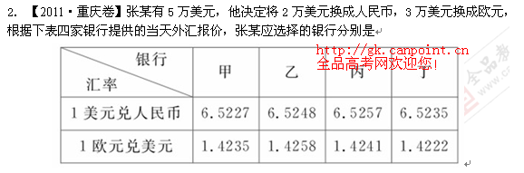

A. 甲和丁 B. 丙和乙
C. 丙和丁 D. 甲和乙
3. 【2011·山东卷】下列四幅图描述了某商品的价格(P)、需求量(D)、价值量(V)以及生产该商品的社会劳动生产率(L)之间的关系。
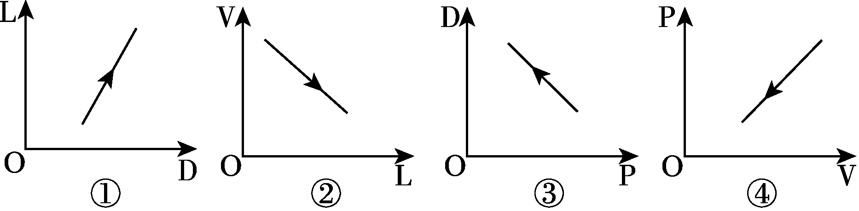
若社会劳动生产率提高，在其他条件不变的情况下，下列传导过程正确的是( )
A．①→③→④ B．②→①→③
C．①→②→④ D．②→④→③
4. 【2011·腾冲模拟】2010年10月26日，沪杭高速铁路正式运营，将以其舒适安全快捷的性能，对公路交通和普通动车带来巨大的挑战。杭州至上海的普通动车票价最有可能作出的反应是（ ）
A．下调，因为高铁与普通动车是互补商品
B．上调，因为高铁与普通动车是互为替代商品
C．没反应，因为高铁与普通动车是互补商品
D．下调，因为高铁与普通动车是互为替代商品
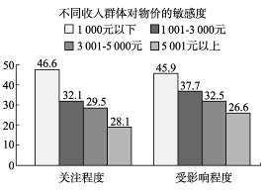
5. 【2011·昆明联考】观察右图，出现“不同收入群体对物价的敏感度”不同的主要原因是 （ ）
A.物价高低决定着居民的消费水平
B.收入水平决定物价水平和消费量
C.消费水平决定物价水平和收入水平
D.收入水平决定消费水平，物价影响购买力
6. 【2011·广东卷】2011年一季度我国消费者价格指数（CPI）同比上升5.0%，居民的通货膨胀预期日益强烈。在此情况下，不考虑其他因素，消费者理性的应对措施是（ ）
A.增加现期消费 B.提前归还债务
C.持有债券 D.增加储蓄
7．【2011·广东四校联考】2010年9月以来，海南省遭遇罕见的特大暴雨，导致岛内部分食品价格上涨，如排骨卖到120元/千克，给人民生活带来了不利影响。这一现象说明（ ）
①供求影响价格
②高价卖排骨违背了价值规律
③价格影响消费
④市场已不能有效配置资源
A．①③ B．②③ C．①④ D. ②④
8. 【2011·徐州模拟】航天技术的运用改变和丰富了我们的生活：脱水蔬菜技术取自于航天食品保存技术，人造心脏技自于航天飞机的燃料泵技术，汽车导航技术取自于航天定位技术等等。这说明（ ）
A.人们的需求推动了科技的发展 B.生产决定消费的质量和水平
C.生产为消费创造动力 D.消费的发展促进生产的发展
9. 【2011·广州模拟】2011年3月通过的“十二五”规划指出，要营造各种所有制经济依法平等使用生产要素、公平参与市场竞争、同等受到法律保护的体制环境。这样做有利于（ ）
①打造平等的市场环境，激发公有制经济的活力
②坚持和完善我国公有制为主体，多种所有制共同发展的经济制度
③推动现代企业制度的建立，巩固国有经济的主体地位
④形成各种所有制经济平等竞争、相互促进的新格局
A ①②③ B ②③④ C ①③④ D ①②④
10.【2011·无锡模拟】随着网络技术的完善与发展，不少年轻人并不拘泥在大城市，大公司就业，他们在网上开网店卖产品，方便了不少消费者，也取得了不错的经济效益。关于年轻人开网店 （ ）
A.这些年轻人既是劳动者，又是经营者、投资者
B.属于集体经济，对实现共同富裕具有重要作用
C.属于个体经济，直接促进社会主义经济的发展
D.属于混合所制经济，有利于商品流通
11. 【2011·南阳模拟】2011年我国继续采取财政补贴政策，支持全面推广节能汽车和加大新能源汽车示范推广力度，继续实施老旧汽车报废更新补贴政策。国家上述政策对汽车企业的主要启示是（ ）
A．制定正确的经营战略 B．提高企业的服务水平
C．树立良好的信誉和形象 D．以承担社会责任为经营目的
12. 【2011·东莞模拟】某居民在2010年3月19日将20000元存入银行。假定一年期存款利率为2.5%，一年间CPI（消费者价格指数）的平均涨幅为3.3%。那么，到今年该居民存款的实际购买力约为 （ ）
A.19840 B.19340 C.19500 D.19845
13. 【2011·武汉模拟】张先生在“十一五”期间积攒了5万元钱，打算在“十二五”期间进行投资。他没有医疗保险，希望在这方面有所投入。除此之外，他还选择风险较小的其他投资方式。比较适合张先生的投资理财组合是 ( )
A．人身保险和股票 B．人身保险和政府债券
C．财产保险和金融债券 D．财产保险和企业债券
14. 【2011·郑州模拟】李某是一国有企业工程师，去年工资收入是36000元，奖金8000元，个人专利转让收入5000元；其妻开一家个体杂货店，年收入15000元；家里有房出租，年收入6000元。去年，李某一家按劳分配收入和按生产要素分配收入分别是（ ）
A.44000元 26000元 B.36000元 19000元
C.49000元 21000元 D.44000元 11000元
15. 【2011·江苏卷】下图表示效率与收入差距的关系，横轴x代表收入差距，纵轴y代表效率，原点O表示绝对的平均主义和绝对的低效率。曲线表示效率随着收入差距的扩大而变化的情况。该图表明（ ）
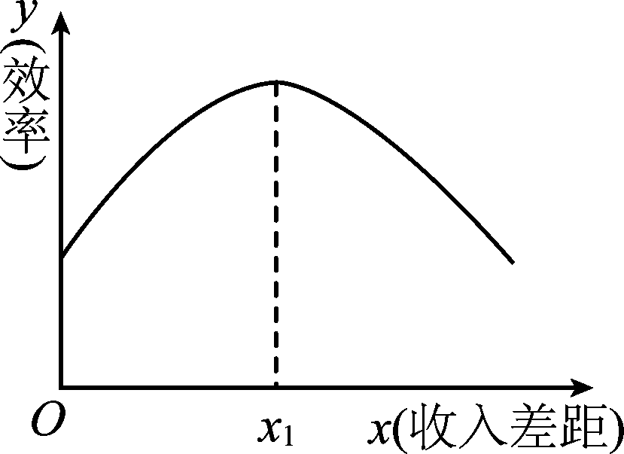
①在x₁之前，效率与收入差距成反方向变化
②收入差距扩大到一定程度之后，效率会降低
③收入差距扩大具有激励作用，效率将会提高
④将收入差距控制在一定限度内有助于保持较高的效率
A. ①② B. ①④ C.②③ D.②④
16. 【2011·杭州模拟】2011年春天以来，我国很多冬小麦主产区旱情持续发展，抗旱形势十分严峻。为此，国家增加农业综合开发资金，积极支持农田水利设施建设，并及时安排自然灾害生活救助资金。材料体现了（ ）
①财政是促进社会公平、改善人民生活的物质保障
②财政是促进经济平稳运行的决定因素
③财政是调节资源配置的重要手段
④财政是国家对筹集的资金进行分配和使用的过程
A. ①② B. ③④ C. ②③ D. ①③
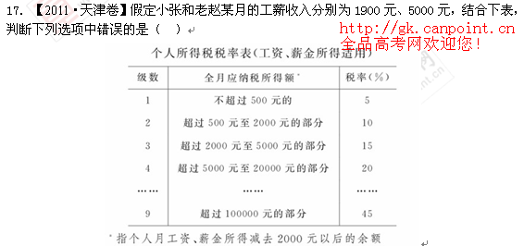
A．个人工薪收入所得税具有累进性质
B．征收个人所得税有利于促进社会公平
C．小张该月不用缴纳个人工薪收入所得税
D．老赵该月应缴纳450元的个人工薪收入所得税
18.【2011·全国课标卷】2009年中国已成为世界第一出口大国。但同时也应看到，一些出口产品是为国外品牌加工生产的，中国企业只能赚取微薄的代工费，绝大部分利润由品牌持有者获得。这说明( )
A．自主品牌建设是中国企业提高出口利润的重要途径
B．中国企业出口盈利水平高低取决于是否拥有核心技术
C．品牌竞争已成为中国企业参与国际竞争最重要的方式
D．强大的制造能力是中国企业出口的核心竞争力
19.【2011·扬州模拟】漫画《菜贱伤农》中的农民哀叹着：“为何受伤的总是我们？”这蕴含的经济生活道理有（ ）
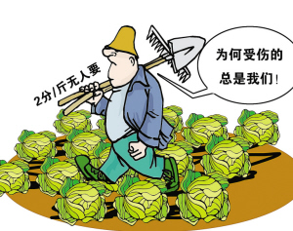
①市场需求直接决定商品的价格
②政府应履行公共服务职能，调动农民积极性
③市场调节具有盲目性，应引导农民掌握市场信息
④价格变动影响生产，农民需要增强风险意识
A．①② B．②④ C．①③ D．③④
20.【2011·北京卷】进行宏观调控，促使经济状况从B点向A点变化的经济手段是（ ）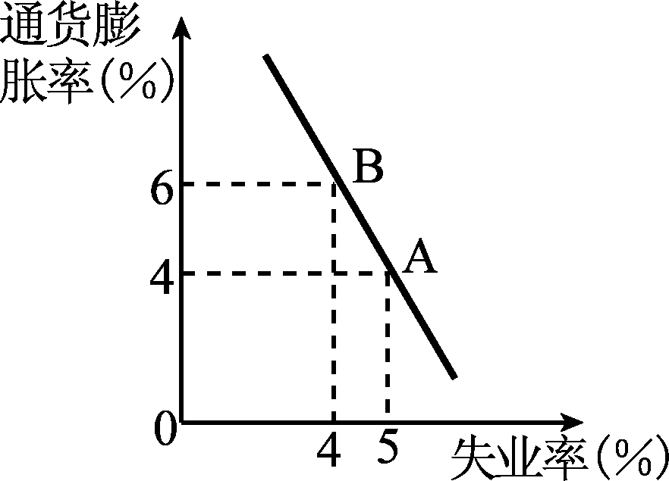
A.提高个人所得税起征点
B.提高商业银行的贷款基准利率
C.降低金融机构的法定准备金率
D.对关系国计民生的基础产品实施限价
2010年9月1日，国务院常务会议研究部署发展家庭服务业的政策措施。 会议指出，要大力发展以家庭为服务对象、向家庭提供劳务、满足家庭生活需求的家庭服务业。回答21～22题。
21. 【2011·烟台模拟】大力发展家庭服务业( )
①有利于增加就业、改善民生
②有利于扩大内需、调整产业结构
③有利于巩固服务业在国民经济中的基础地位
④是提高消费水平的根本途径
A.①② B.②③ C.①④ D.③④
22. 【2011·烟台模拟】大力发展家庭服务业必须坚持市场运作与政府引导相结合，这是因为( )
A.市场在资源配置中发挥基础性作用
B宏观调控比市场调节更具有优越性
C.市场调节和宏观调控是现代市场经济体系的有机组成部分
D.宏观调控是实现市场优化资源配置的基础
23. 【2011·天津模拟】2010年，农村普惠式养老金制度在全国多个地方展开，这有力地推动了我国农村社会保障体系的完善。这有利于（ ）
①统筹城乡协调发展 ②维护社会公平 ③统筹区域发展 ④消除城乡差别
A．①② B．②③ C．③④ D．①④
24. 【2011·淄博模拟】丢块石头到水里，水波是逐步递减的，越向外冲击力越小，这就是“涟漪效应”。现代国际社会中，一般来说，市场开放程度小、处于全球化边缘的国家，受到危机的影响也小。“涟漪效应”表明（ ）
A、经济全球化主要表现为生产和贸易的国际化
B、主权国家要努力提高对外开放水平
C、经济全球化对不同开放程度国家的影响不同
D、经济落后国家不宜走对外开放之路
25. 【2011·福州模拟】一段由中国机电产品进出口商会等４家协会联手打造的商业广告在美国有线电视新闻网（ＣＮＮ）热播：结合美国科技的运动鞋、融合欧洲风尚的冰箱，采用硅谷软件的随身听、联合法国设计师设计的时装以及集合全球各地工程师制造的大型客机，都是在中国生产出来的。如果你欲为这则广告概括一个理念，下列适合的是（ ）
A．世界多极化 改革开放 成果共享 B．区域一体化 对外开放 国际协作
C．经济全球化 中国制造 世界合作 D．生产全球化 中国创造 世界分工
第Ⅱ卷（非选择题 共50分）
二、非选择题（共4题，50分）
26. （12分）【2011·厦门模拟】“十一五”期间，随着我国经济社会的发展，经济领域的各个方面都发生一些变化或出现了一些新现象。
材料一 某市农村家庭生活水平变化情况
年份（年） | 人均纯收入（元） | 人均消费支出（元） | 恩格尔系数（%）
1990 | 490 | 360 | 60
2000 | 4 878 | 3 210 | 51
2010 | 7 366 | 4 105 | 38
材料二 慈善事业是在政府的倡导或帮助、扶持下，由民间团体和个人自愿组织和开展的，对社会中遇到灾难或不幸的人，不求回报地实施救助的事业。2010年我国社会捐助总额约700亿元，慈善事业的发展引起了人们的广泛关注，一些网友就此展开交流，请你参与其中。
（1）材料一中某市农村的恩格尔系数发生了怎样的变化？如何看待这样的变化？（6分）

（2）有人说，有钱的人应该去做慈善，普通百姓就不用去做了。请运用《经济生活》有关知识，对上述观点加以评析。（6分）

27. （12分）【2011·温州模拟】材料一 《中共中央关于制定国民经济和社会发展第十二个五年规划的建议》坚持把保障和改善民生作为加快转变经济发展方式的根本出发点和落脚点，把促进就业放在经济社会发展优先位置。我国就业形势一方面就业难，另一方面用工难。这“两难”是政府、企业和劳动者的困惑。能否清除认知障碍，平衡利益矛盾，决定着政府、企业和劳动者能否和谐“共舞”。
材料二 《中华人民共和国国民经济和社会发展第十二个五年(2011—2015年)规划纲要》指出，要推动具备条件的国有大型企业实现整体上市，不具备整体上市条件的国有大型企业要加快股权多元化改革，有必要保持国有独资的国有大型企业要加快公司制改革，完善企业法人治理结构。
（1）结合材料一，运用《经济生活》有关知识，就“两难”问题的解决，谈谈政府、企业和劳动者如何和谐共“舞”。（6分）

（2）结合材料二，运用《经济生活》有关知识，分析我国推动国有大中型企业进行公司制改革的原因。（6分）

28. （14分）【2011·广东联考】2011以来，价格波动和个税调整引发了众多的关注和思考。阅读下列材料，回答问题。
材料一 个税法修正案（草案）向社会公开征集意见以来，广大网民踊跃参与，纷纷发表自己的见解。如有网友说：“公平的收入分配对实现“十二五”规划目标具有重要意义，而实现社会公平的途径就是进行个人所得税改革。”
材料二 2011年2月份我国CPI上涨4.9%，居民消费价格走势上涨压力主要来自三个方面：国外输入性通胀压力、国内有关成本上涨压力及去年年尾因素影响，这三大因素对维持2011年物价稳定仍有较大压力。但今年中国维持物价稳定依然存在一些有利条件。首先，粮食七年增产，库存比较充裕，这对维护农产品价格稳定提供了很好的基础。二是绝大多数的工业品还是供过于求，对抑制物价上涨提供了很好的基础。三是从今年开始实行稳健的货币政策，对流动性的管理也产生了积极影响。只有各地区、各部门按照中央的决策部署，切实把维持物价稳定放在突出的位置，我们对全年维持物价稳定是有信心的。
（1）运用《经济生活》有关知识，请你对材料一中的网友观点进行评析。（8分）

（2）结合材料二，从《经济生活》角度分析说明应如何维持物价的稳定。（6分）

29.（12分） 【2011·福建卷】材料一 福建是海洋大省，大陆海岸线长达3051千米，约占全国的1/6，居全国第二。“十二五”期间，我省将坚持陆海统筹，建设海洋经济强省，促进海峡西岸经济区建设。
福建省海洋经济一、二、三次产业结构从2000年的31∶16.7∶52.3转变为2010年的9.53∶41.15∶49.32，但与2010年我国海洋经济三次产业结构5∶47∶48相比，第一产业的比重仍然偏大。

材料二
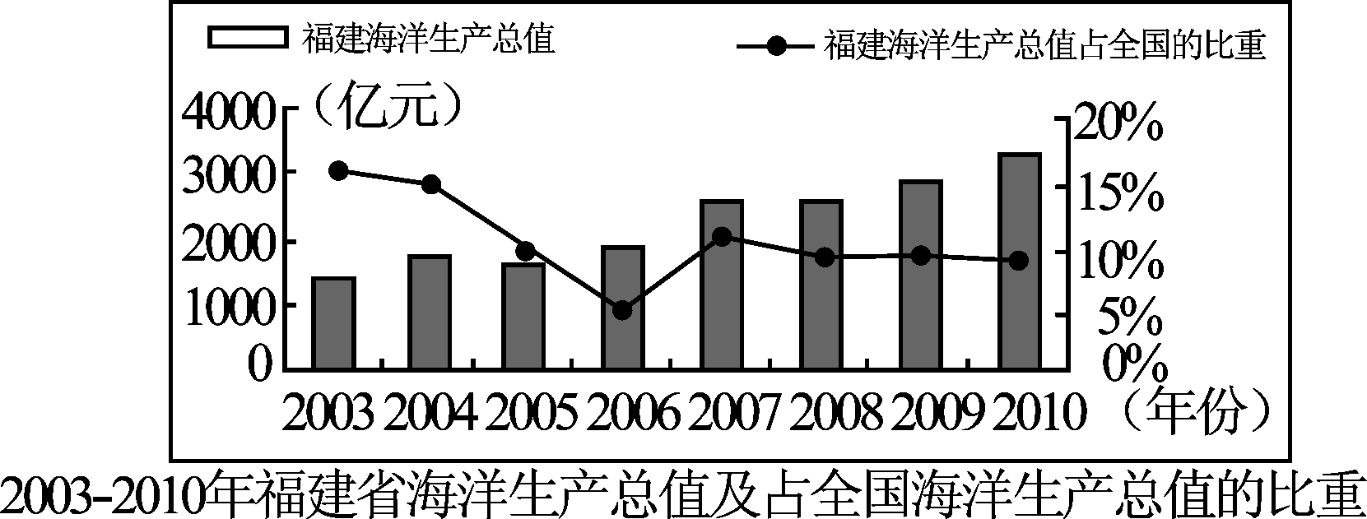
请分析材料一 、二反映的经济信息；运用经济生活有关知识，结合材料谈谈应该如何促进福建省海洋经济又好又快发展。（12分）

试卷类型：B
2012届高三全品原创月考试题一
政治
参考答案
1. B 解析：技能交换属于商品交换，其实质是交换者之间劳动的交换，也应该遵循等价交换的原则，因此①④符合题意；技能是一种无形的商品，技能交换是技术的交换，不是以货币为媒介的交换，也不是物物交换，因此②③说法错误。
2.C 解析：本题是图表类选择题，考查汇率的相关知识，考生要注意获取和解读信息。张某持有美元，兑换人民币越多越有利，故选丙；需要注意，持有美元兑换欧元时，1欧元兑换的美元越少，1美元兑换的欧元就越多，所以选择丁，故选C。
3.D 解析：社会劳动生产率提高，意味着单位商品的价值量降低，商品的价格随之降低，需求量增大。①图的意思是随劳动生产率的提高需求量增大，社会劳动生产率与商品的需求量之间存在着间接的关系；②图的意思显示的是社会劳动生产率提高，商品的价值量随之降低；③显示的是商品价格降低，需求量增大；④显示的是随价值量的减小商品价格降低。因此，只有D项之间的排列顺序能正确反映社会劳动生产率提高所带来的传导过程。
4.D 解析：本题考查价格变动对消费者的影响。高速铁路与普通动车是互为替代商品，而不是互补商品，故A、C项观点错误，排除；高速铁路因其舒适安全快捷会带来较大的消费需求，那么作为其互为替代商品的普通动车的需求量必然会下降，普通动车需求量的下降又会造成其价格的下调，故B项错误，D项正确。
5.D 解析：本题考查影响消费的各种因素。首先，收入水平决定消费水平，商品价值决定物价水平，消费水平不能决定收入水平，故A、B、C项错误。其次，人们对物价敏感，是因为物价影响人们的消费或购买力；不同收入群体对物价敏感程度不同，是因为收入对人们的消费或购买力具有决定性的影响，故D项分析正确。
6.A 解析：本题考查的是通货膨胀与投资等知识。通货膨胀意味纸币贬值，物价持续全面上涨，“通货膨胀预期日益强烈”意味物价还会继续上涨，增加当前消费即现期消费有利于减少损失。故A项正确。通胀有利于债务人，因为纸币贬值，同等数量的纸币的购买力低于通胀前，因此通胀预期日益强烈，延迟归还债务更加划算。故B项排除。如果债券利率和储蓄利率低于通胀率，消费者的实际收益将为负值，因此C、D项也排除。
7.A 解析：暴雨后的食品价格上涨主要是由于商品供不应求引起的，这正是价值规律起作用的表现，故①正确，②错误；物价上涨给人民生活带来不利影响，体现出价格影响消费，故③正确；④观点明显错误，排除。
8.B 解析：航天技术的发展和运用丰富了我们的生活，说明了生产决定消费的质量和水平，B项符合题意；C项与题意无关；题干强调的是科技对人们的生活影响，A、D项与题意无关。
9.D 解析：各种所有制经济依法平等使用生产要素、公平参与竞争、同等受到法律保护，这有利于各种所有制经济在平等环境中相互促进、共同发展，故①②④正确；公有制经济在国民经济中占主体地位，国有经济只是起主导作用，故③错误，排除。
10.A 解析：本题考查对各种所有制经济的对比理解。年轻人开网店的资产是个人所有，属于个体经济，而不是集体经济或混合所有制经济，故B、D项错误；个体经济的劳动者、经营者、投资者是一体的，但它不是社会主义经济，故A项正确，C项错误。
11.A 解析：本题考查企业经营和发展相关知识。既然国家对节能汽车实行优惠政策，汽车企业就应调整经营战略，生产适应社会需要的节能型汽车，故A项符合题意；材料没有指向企业的服务水平、信誉与形象，故B、C项不合题意；D项错误，企业为营利为经营目的。
12.A 解析：此题考查居民存款储蓄的实际收益，由于CPI的涨幅高于存款利率，因此，收益应该为20000+20000×（2.5%-3.3%）=19840元。故选A项。
13.B 解析：本题考查对各种投资方式特点的理解和运用。张先生希望在医疗保险方面的投入属于人身保险投资。三种债券中，政府债券风险最小，所以应选择B项。
14.D 解析：在去年李某的家庭收入构成中，李某作为国企员工，其工资和奖金收入属于按劳分配（36000+8000=44000元），其专利转让收入则属于按生产要素分配（5000元）；其妻开的杂货店收入属于按个体劳动成果分配（15000元）；其房屋出租收入属于按生产要素分配（6000元）。故按劳分配收入为44000元，按生产要素分配收入为11000元，选D项。
15.D 解析：本题考查的知识点是收入分配公平的主要表现和意义。从题干中图所示，可以看出，在x₁之前，效率与收入差距成正方向变化，故①表述不符合题意；适度的收入差距能提高效率，但是收入差距扩大到一定程度，效率会降低，故②④表述符合题意，③表述不符合题意。
16.D 此题考查财政的作用，材料中国家积极支持农田水利设施建设体现了财政是调节资源配置的重要手段，国家安排自然灾害生活救助资金体现了财政是促进社会公平、改善人民生活的物质保障，因此①③符合题意应入选； ②说法不准确应排除；④说法正确但与材料无关应排除。
17.D 解析：本题考查对个人所得税的理解。首先，明确设问要求选错误选项。其次，个人所得税实行超额累进税率，个人所得税是调节个人收入分配、实现社会公平的重要措施，故A、B项观点正确，不合题意；小张收入1900元，没有达到2000元的起征点，不用缴纳个人所得税，故C项观点正确，不合题意；老赵的应税额=5000-2000=3000元，应缴个人所得税=500*5%+1500*10%+1000*15%=25+150+150=325元，故D项错误，符合题意。
18.A 解析：从题中看出，由于缺乏自主品牌，绝大部分利润被品牌持有者获得。题目材料强调了品牌在中国企业进出口贸易中的巨大作用，这启示我们，在对外贸易中，企业要想提高出口利润，必须要重视自主品牌建设，故A项符合题意；B项强调了“核心技术”的重要性，不符合题意；从材料看，我国企业参与国际竞争主要是采用代工的方式，而非品牌竞争，C项不符合题意，排除；D项强调了制造能力，不符合题意。
19.D 解析：商品价格的决定因素是价值，故①错误；题目要求从经济生活角度分析，故②不合要求。菜贱伤农，主要由于市场信息掌握不到位，即市场调节的盲目性，故③正确；菜贱伤农，主体现出价格对生产的影响，提醒农民提高风险意识，故④正确。
20.B 解析：本题考查国家宏观调控经济手段的相关知识点，以及从图表中摄取信息的能力。促使经济状况从B点向A点变化，是要抑制通货膨胀率。提高个人所得税起征点，可以增加居民实际收入，增强居民的消费能力，不利于降低通货膨胀率，A说法不符合题意；提高商业银行的贷款基准利率，促使货币回笼，可以抑制通货膨胀，B说法符合题意；降低金融机构的法定准备金率，有利于金融机构的放贷，不利于抑制通货膨胀率；D中“限价”说法不是经济手段，而是行政手段，与题意不符。故选B。
21.A 解析：③错误，农业是国民经济的基础。 ④错误，提高消费水平的根本途径是发展经济。排除含③④的选项；①②是对发展家庭服务业的正确分析，故选A项。
22.C 解析：“市场运作”体现的是市场调节，“政府引导”体现的是宏观调控。A项不符合题意。B项观点错误。D项观点错误。宏观调控以市场调节为基础。
23.A 解析： 本题以完善农村社会保障体系的意义为载体，实际考查社会公平、经济持续协调发展等相关知识。农村社会保障的完善有利于城乡协调发展、有利于整个社会公平，故①②正确；③不符合题意，④的说法不正确的。
24.C 解析：本题考查经济全球化的影响。开放程度不同的国家受到的危机影响不同，说明经济全球化对不同开放程度的国家的影响是不同的，故C项正确；A、B项观点偏离题意；D项观点错误，对外开放对经济落后国家的发展起着重要作用。
25.C 解析：本题考查经济全球化、对外开放等知识。题干强调由中国生产的商品是世界各国共同合作完成的，再到国外销售，这正是经济全球化的表现，故C项正确；A项中的世界多极化、B项中的区域一体化、D项中的中创造都在材料中没有体现，故都不合题意。
第Ⅱ卷（非选择题 共50分）
二、非选择题（共4题，50分）
26.（1）①从恩格尔系数的变化来看，某市农村的恩格尔系数逐年降低，表明某市农村的生活水平逐年提高。②某市农村生活水平的提高，得益于家庭收入水平的提高，可见收入是消费的前提和基础。③因此，要提高人民生活水平，国家必须大力发展经济，增加人们的收入，降低城乡居民恩格尔系数，完善消费结构。
（2）从一定意义上看，金钱是财富的象征。对于金钱，要取之有道，用之有益，用之有度。用正确的金钱观指导我们理性地对待金钱。做慈善并非富人的专利，需要人人都能奉献爱心，把钱用到有意义的地方，用到人们最需要的地方。
解析：本题考查学生从经济角度分析和解决现实问题的能力。第（1）问展示了某市农村的生活变迁，可以通过收入和消费的对比，得出收入是消费的前提和基础。要特别注意属于连锁性设问，做题时一定细心，切忌丢了问号。第（2）问，实质上是考查对树立正确金钱的理解，既要分析出正确金钱观的要求，又到点明做慈善是每个公民的事情，而不仅仅是有钱人的事情。
27.（1）①政府实施积极的就业政策，加强引导，完善市场就业机制，扩大就业规模，改善就业结构，保障就业信息畅通；②企业积极承担社会责任，为职工提供良好的就业机会和就业环境；③劳动者树立正确的就业观念，努力学习，提高技能和素质。
（2）为了解放和发展生产力，必须通过改革来调整生产关中与生产力不相适应的部分。国有大中型企业的发展也不例外，通过改革可以促进其更好地发展。国有经济是我国国民经济的支柱，在国民经济中起主导作用。通过改革发展、壮大国有大中型企业，对于增强公有制的主体地位，发挥社会主义制度的优越性，增强国家经济实力等，具有关键作用。公司制具有独立法人地位、有限责任制度和科学管理结构等优点。国有大中型企业通过规范的公司制改革，可以焕发活力，增强竞争力，更好地发挥在国民经济中的主导作用。
解析：第（1）问，首先，要明确材料中的“两难”问题指向的是劳动者就业和企业用工问题；其次，注意设问对措施主体的的限定，要求从政府、企业和劳动者三个角度组织分析措施；再次，要把教材知识和时政知识结合起来组织答案，不能只停留在教材理论层次上，要注意时政热点中的良好用工环境、就业信息畅通等时政知识。第（2）问，解答的关键是对设问进行全面、准确的解读。首先，明确设问指向，即分析原因；其次，抓住设问中的信息导向，即国有大中型企业——国有经济的重要性，改革——改革的必要性；公司制——公司
制的优点等。
28.（1）①公平的收入分配，是社会主义分配原则的体现，它有助于协调人们之间的经济利益关系，有利于实现经济发展、社会和谐。而这些都属于“十二五”发展的目标，所以公平收入分配对实现“十二五”规划目标具有重要意义。
②个人所得税是调节个人收入分配、实现社会公平的有效手段。实现社会公平，有必要适时进行个人所得税的改革。
③实现社会公平的根本措施是发展经济，发挥效率对公平的促进作用。同时，还需要坚持和完善按劳分配为主体、多种分配方式并存的分配制度；保证居民收入在国民收入分配中占合理比重、劳动报酬在初次分配中占合理比重；再分配更加注重公平。
（2）①供求影响价格。要大力发展生产，增强社会供给能力。②加强宏观调控。国家要运用稳健的货币政策，平衡社会总供求关系，抑制物价上涨。③加强价格监管，维护市场秩序。特别要强化价格执法，严肃查处恶意炒作、串通涨价。
解析：第（1）问，本题考查对实现收入分配意义和措施的全面理解。首先，明确观点中的正误所在。收入分配公平对“十二五”目标的实现有重要意义；个税改革对实现收入分配公平也有积极作用，但不是唯一途径。其次，对各观点的正误进行原因分析。第（2）问，影响当前物价波动的因素主要是供求变化和市场炒作，所以维护物价稳定的措施也主要从这两个角度分析，如发展生产以增加供给、宏观调控平衡供求、打击价格炒作现象等。
29. ①福建是海洋大省，发展海洋经济的条件好；海洋生产总值总体呈上趋势，发展势头良好；海洋经济的发展对海峡西岸经济区建设具有重要意义；福建海洋生产总值占全国的比重在2005年和2006年急剧下滑，2007年明显回升、平稳发展，但比重依然偏低；海洋经济第二产业比重增加明显，但第二、三产业的比重仍可进一步提升。
②加快海洋科技创新，提高科拔对海洋经济发展的贡献率；转变经济发展方式，推动海洋产业结构优化升级，大国发展海洋二、三产业，海洋资源开发与生态保护相结合，实现可持续发展；统筹海陆发展，深化区域合作。
解析：首先结合材料归纳概括材料反映的信息，纵向对比看到福建海洋经济的进步与发展，横向对比指出福建海洋经济发展中存在的不足。材料反映的不足：福建省海洋经济一、二、三次产业结构不合理、海洋产值比重下降等寻找解决问题的办法——必须加大创新，转变发展方式等。

